**SUM / MAX / COUNT / AVERAGE / SUMIF / VLOOKUP / HLOOKUP**

Tee kõik allolevad näidisvalemid praktiliselt läbi. Selleks koosta kõigepealt allolev tabel ja kasuta näiteid antud tabeli peal:

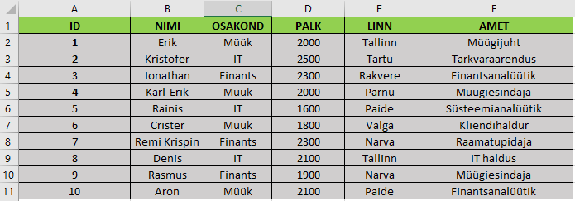

**Mitme lahtri korraga kokku liitmine erinevates veergudes (SUM):**



*A1+A2+A3+B1+B2+B3*

**Suurima väärtuse kuvamine (MAX):**



*Kontrollitakse lahtreid A2 – A11 ning kuvatakse nende suurima väärtusega lahtri tulemus*

***Numbrilisi väärtuseid sisaldavate lahtrite kokku lugemine (COUNT):***



*Loeb kokku mitu lahtrit tabelis A2 – B9 sisaldavad numbreid*

**Keskmise tulemuse arvutamine (AVERAGE):**



*Lahtrite A1, A2, A3, A4 keskmise väärtuse arvutamine*

**Teatud tingimustel lahtrite kokku liitmine (SUMIF)**



*Kontrollitakse lahtreid A1 – A5. Liidetakse kokku ainult need lahtrid mille väärtus on rohkem kui 10*

**Lahtrite loendamine teatud tingimustel:**



*Excel loeb kokku mitu lahtrit (A1 – A5) sisaldavad väärtust mis on suurem kui 10*

**Kirja kuvamine mingil tingimusel (IF)**



*Kui lahter A1 sisaldab kirja ID siis kuvatakse valitud lahtrisse kiri “See on kasutaja ID.” Kui väide on väär kuvatakse kasti kiri “See ei ole kasutaja ID”*

**Erinevad tehted samas valemis:**



*A1+A2+A3+B1+B2+B3+C1*C2*

**Erinevad tehted samas valemis (kõige enne liidame):**



*Kõigepealt liidame A1 ja B1 siis korrutame tulemuse C1 ja lõpuka jagame tulemuse D1*

**Keerukamad valemid:**



*Kõigepealt liidame, siis korrutame tulemused läbi ja lõpuks jagame*

**Otsitav väärtus tabelist vertikaalselt (VLOOKUP):**

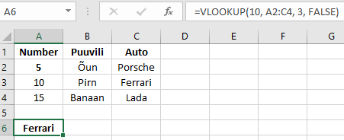

*Lahtritest A2 – C4 otsitakse väärtust 10. Kui väärtus 10 leitakse, kuvatakse samal real oleva kolmanda veeru tulemus.*

***Valemi selgitus:***

*10 – mida täpselt otsitakse*

*A2:C4 – kus kohast täpselt otsitakse*

*3 - millise veeru tulemus täpselt kuvatakse*

*FALSE – Otsitakse TÄPSET tulemust. TRUE Otsib ligikaudset vastet. See tähendab, et kui täpset vastet ei leita, tagastatakse kõige lähem vaste, mis on väiksem kui otsitav väärtus. Oluline on, et veerg, millest otsitakse, oleks kasvavas järjestuses!*

**Otsitav väärtus tabelist horisontaalselt (HLOOKUP):**

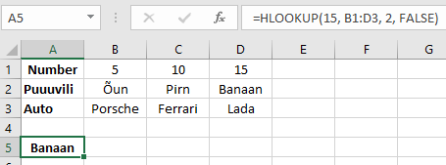

*Sama valem aga horisontaalselt. Näites otsitakse tabelist B1 – D3 väärtust “15” ja kuvatakse selle väärtuse teise rea tulemus*

**Mitu VLOOKUP´i (töötaja NIME ja PALGA leidmine sisestades töötaja ID):**

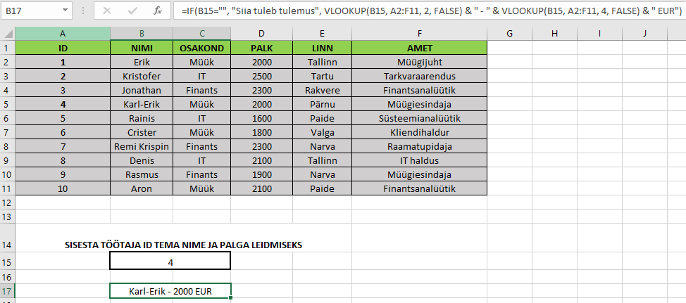

**Valem:**



*Kui lahter B15 on tühi kuvatakse lahtris kiri “Siia tuleb tulemus”*



*Lahtrist B15 kontrollitakse sisestatud tulemust. Kontroll teostatakse lahtrites A2 – F11*

*2 – ID leidmisel kuvatakse teise veeru tulemus (nimi)*



* *Liidab nime ja palga, lisades teksti " – “*



*Lahtrist B15 kontrollitakse sisestatud tulemust. Kontroll teostatakse lahtrites A2 – F11*

*4 – ID leidmisel kuvatakse neljanda veeru tulemus (palk)*

*EUR – väärtus mis lisatakse tulemuse lõppu*